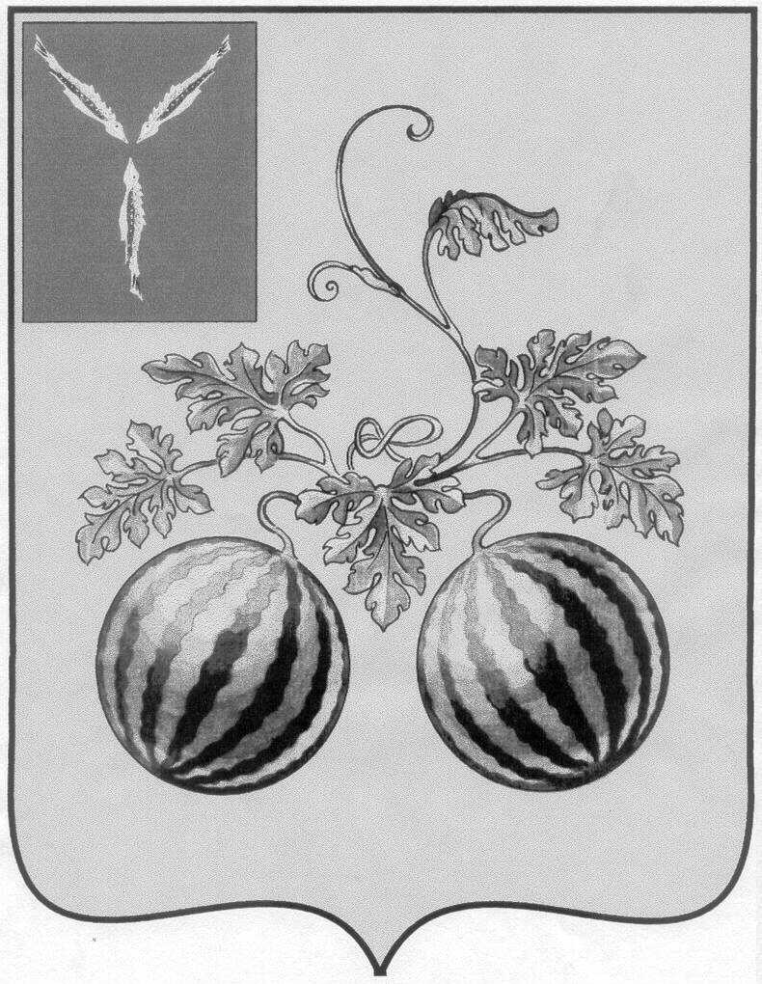

**АДМИНИСТРАЦИЯ**

**Балашовского муниципального района Саратовской области**

# Отдел по физической культуре, спорту и молодежной политики

на № _______________ от __________

________________№_______________

**ПРИКАЗ № 7-ОД**

**От 31.01.2020 г.**

**О присвоении спортивных разрядов**

**лицам проходящих спортивную подготовку**

**в МУ Спортивная школа БМР**

На основании выполнения норм ЕВСК и представленных документов, руководствуясь Федеральным законом «О физической культуре и спорте в Российской Федерации», положением ЕВСК**приказываю:**

1. **Присвоить второй спортивный разряд:**

|  |  |  |  |  |  |
| --- | --- | --- | --- | --- | --- |
| **№ п/п** | **Ф.И.О.** | **Г.р.** | **Наименование соревнований, на которых выполнен разряд, дата и место проведения, вид, весовая категория и т.д., результат.** | **Рез-т** | **Тренер** |
| 1 | Гараздюк Диана | 2009 | Открытый Чемпионат и Первенство Саратовской области по спортивной гимнастике, памяти МС СССР Слисаренко К.Ф. 21-22 декабря 2019 года г. Саратов | 72,2 | Селезнева А.С. |
| 2 | Синдеева Карина | 2010 | Открытый Чемпионат и Первенство Саратовской области по спортивной гимнастике, памяти МС СССР Слисаренко К.Ф. 21-22 декабря 2019 года г. Саратов | 73,9 | Селезнева А.С. |
| 3 | Маркова Мирослава | 2009 | XVIIтрадиционный турнир Саратовской области по художественной гимнастике «Жемчужина», посв. памяти МС СССР А.П.Прокопец | 46,750 | Яшкова Л.Б. |

1. **Присвоить третий спортивный разряд:**

|  |  |  |  |  |  |
| --- | --- | --- | --- | --- | --- |
| **№ п/п** | **Ф.И.О.** | **Г.р.** | **Наименование соревнований, на которых выполнен разряд, дата и место проведения, вид, весовая категория и т.д., результат.** | **Рез-т** | **Тренер** |
| 1 | Глунченкова Арина | 2010 | Открытый Чемпионат и Первенство Саратовской области по спортивной гимнастике, памяти МС СССР Слисаренко К.Ф. 21-22 декабря 2019 годаг. Саратов | 35,3 | Цыплакова И.П. |
| 2 | Лукьянова София | 2011 | Открытый Чемпионат и Первенство Саратовской области по спортивной гимнастике, памяти МС СССР Слисаренко К.Ф. 21-22 декабря 2019 года г. Саратов | 34,65 | Медведкова Т.А. |
| 3. | Гаврилюк Александр | 2010 | Открытый Чемпионат и Первенство Саратовской области по спортивной гимнастике, памяти МС СССР Слисаренко К.Ф. 21-22 декабря 2019 года г. Саратов | 53,2 | Рудь В.Л. |
| 4. | Баканова  Дарина | 2010 | XVIIтрадиционный турнир Саратовской области по художественной гимнастике «Жемчужина», посв. памяти МС СССР А.П.Прокопец | 37,500 | Яшкова Л.Б. |
| 5. | Смотрова София | 2010 | XVIIтрадиционный турнир Саратовской области по художественной гимнастике «Жемчужина», посв. памяти МС СССР А.П.Прокопец | 34,400 | Яшкова Л.Б. |
| 6. | Перестрибова Анна | 2010 | XVIIтрадиционный турнир Саратовской области по художественной гимнастике «Жемчужина», посв. памяти МС СССР А.П.Прокопец | 34,600 | Яшкова Л.Б. |
| 7. | Беспалова Полина | 2010 | XVIIтрадиционный турнир Саратовской области по художественной гимнастике «Жемчужина», посв. памяти МС СССР А.П.Прокопец | 35,000 | Яшкова Л.Б. |
| 8. | Сергеева Анна | 2010 | XVIIтрадиционный турнир Саратовской области по художественной гимнастике «Жемчужина», посв. памяти МС СССР А.П.Прокопец | 33,400 | Яшкова Л.Б. |
| 9. | Сергеева Яна | 2010 | XVIIтрадиционный турнир Саратовской области по художественной гимнастике «Жемчужина», посв. памяти МС СССР А.П.Прокопец | 33,700 | Яшкова Л.Б. |
| 10. | Филиппова Ксения | 2010 | XVIIтрадиционный турнир Саратовской области по художественной гимнастике «Жемчужина», посв. памяти МС СССР А.П.Прокопец | 33,800 | Яшкова Л.Б. |

1. **Контроль за исполнением приказа оставляю за собой.**

**Начальник отдела по физической культуре,**

**спорту и молодежной политики администрации**

**Балашовского муниципального района О.А. Комочкова**